**ΟΠΑΔΟΙ ΦΙΛΟΞΕΝΟΥΜΕΝΗΣ ΟΜΑΔΑΣ: ΘA ΠΡΟΣΕΛΘΟΥΝ ΜΕΣΩ ΤΗΣ ΛΕΩΦ. ΔΗΜΟΚΡΑΤΙΑΣ**

**ΟΠΑΔΟΙ ΓΗΠΕΔΟΥΧΟΥ ΟΜΑΔΑΣ: ΘA ΠΡΟΣΕΛΘΟΥΝ ΜΕΣΩ ΤΗΣ ΛΕΩΦ. Μ. ΣΑΒΒΑ, ΛΕΩΦ.ΑΘΗΝΩΝ, ΛΕΩΦ.ΕΥΡΩΠΗΣ, ΛΕΩΦ.ΜΑΚΑΡΙΟΥ (ΓΕΡΟΣΚΗΠΟΥ)**

**ΧΩΡΟΣ**

**ΣΤΑΘΜΕΥΣΗΣ**

**ΦΙΛΟΞΕΝΟΥΜΕΝΗΣ ΟΜΑΔΑΣ**

**ΧΩΡΟΣ**

**ΣΤΑΘΜΕΥΣΗΣ**

**ΦΙΛΟΞΕΝΟΥΜΕΝΗΣ ΟΜΑΔΑΣ**

**ΧΩΡΟΣ**

**ΣΤΑΘΜΕΥΣΗΣ**

**ΓΗΠΕΔΟΥΧΟΥ ΟΜΑΔΑΣ**

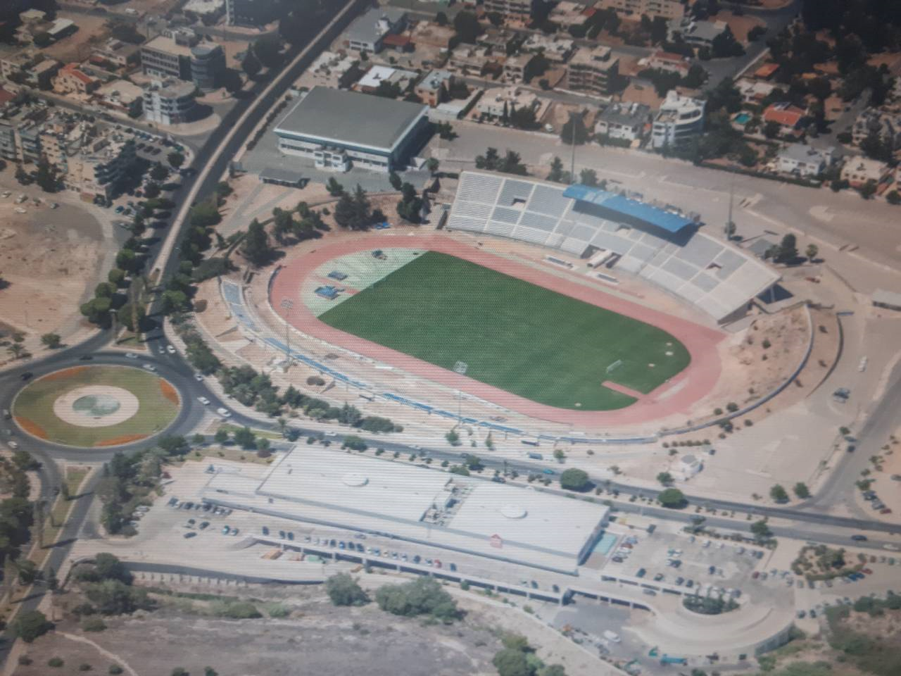

**ΛΕΩΦ.ΔΗΜΟΚΡΑΤΙΑΣ**

**ΛΕΩΦ.ΑΘΗΝΩΝ**

**ΛΕΩΦ.ΜΙΧΑΗΛ ΣΑΒΒΑ**

**ΚΥΚΛΙΚΟΣ ΚΟΜΒΟΣ**

**ΣΤΑΔΙΟ ΣΤ.ΚΥΡΙΑΚΙΔΗΣ**

**ΛΕΩΦ.ΜΑΚΑΡΙΟΥ**

**ΛΕΩΦ.ΕΥΡΩΠΗΣ**

**ΧΩΡΟΣ ΣΤΑΘΜΕΥΣΗΣ ΑΠΟΕΛ**

**ΧΩΡΟΣ ΣΤΑΘΜΕΥΣΗΣ ΑΠΟΕΛ**

**ΚΕΡΚΙΔΑ ΟΠΑΔΩΝ ΠΑΦΟΥ**

**ΚΕΡΚΙΔΑ ΟΠΑΔΩΝ ΑΠΟΕΛ**

ΤΑΜΕΙΑ ΟΠΑΔΩΝ ΠΑΦΟΥ

**ΤΑΜΕΙΑ ΟΠΑΔΩΝ ΑΠΟΕΛ**